关于中国节能环保集团有限公司电子采购平台自助申请平台服务费发票的通知

各供应商：

为方便供应商申请开具平台服务费发票，中国节能电子采购平台已上线自助申请平台服务费发票功能，请您登录系统后自助申请。具体操作如下：

1、供应商登陆系统后点击右上角“开具发票”。若登陆后无此菜单，请按Crtl+F5刷新页面缓存。

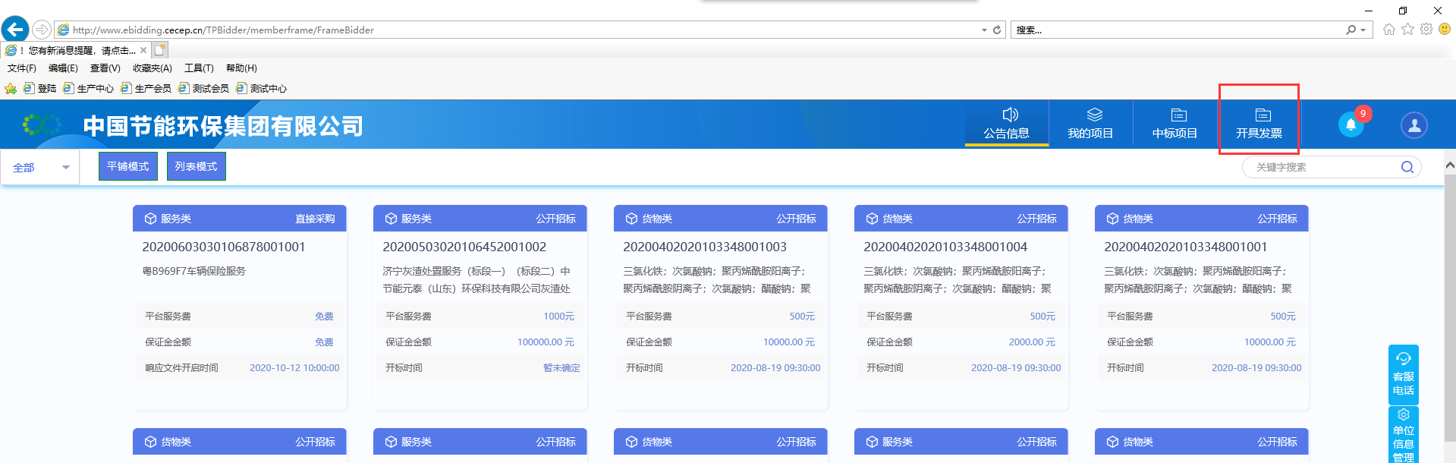

2、在“未开票”分类下选择指定的标段，点击“操作”。

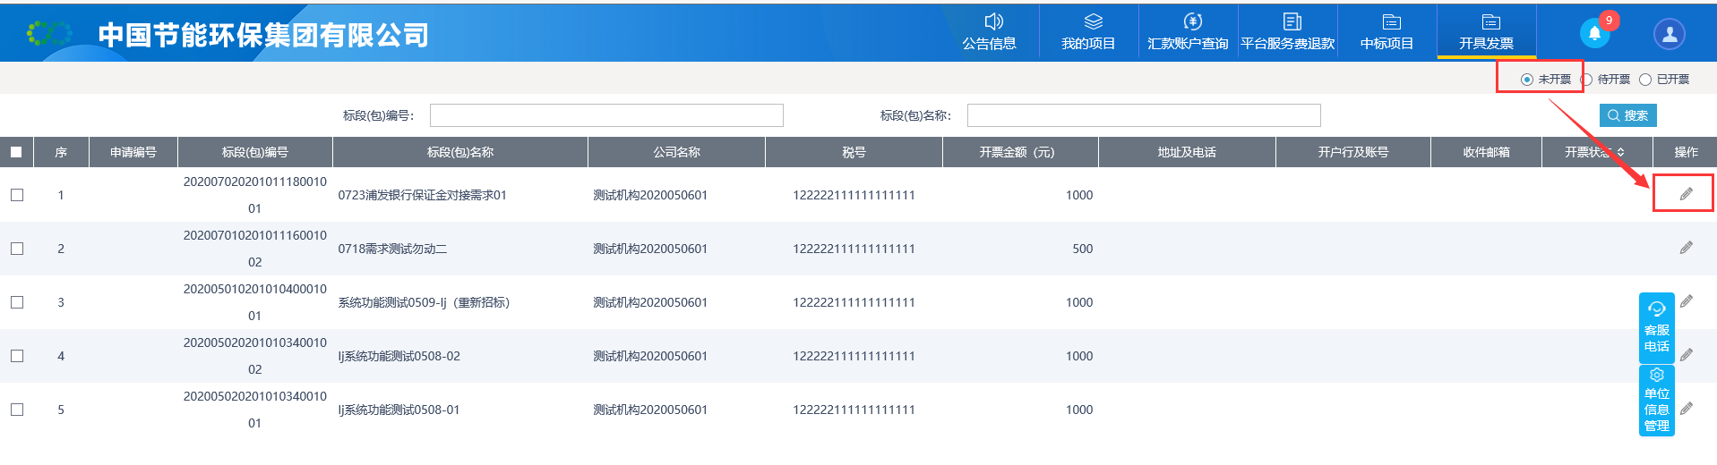

3、输入相关开票信息后点击“提交”。

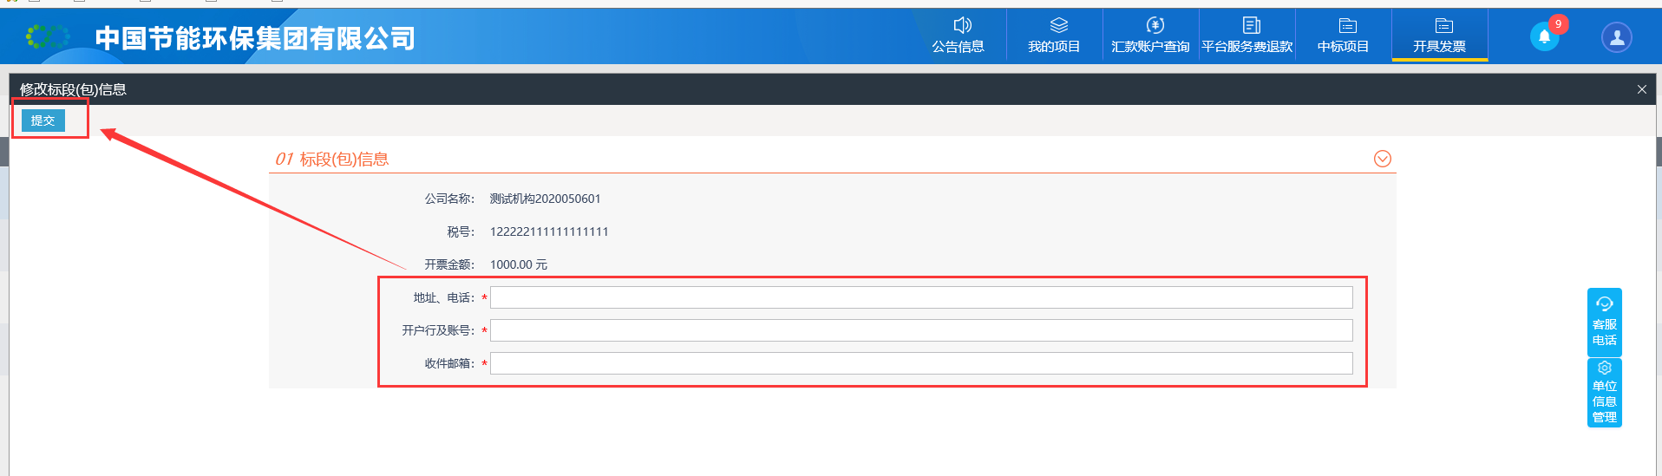

4、开票申请提交后，可以在“待开票”和“已开票”中查询。若单据为待开票状态，请耐心等待，相关人员会按照申请顺序依次开票；若单据为已开票状态，请在您提供的邮箱中查收。

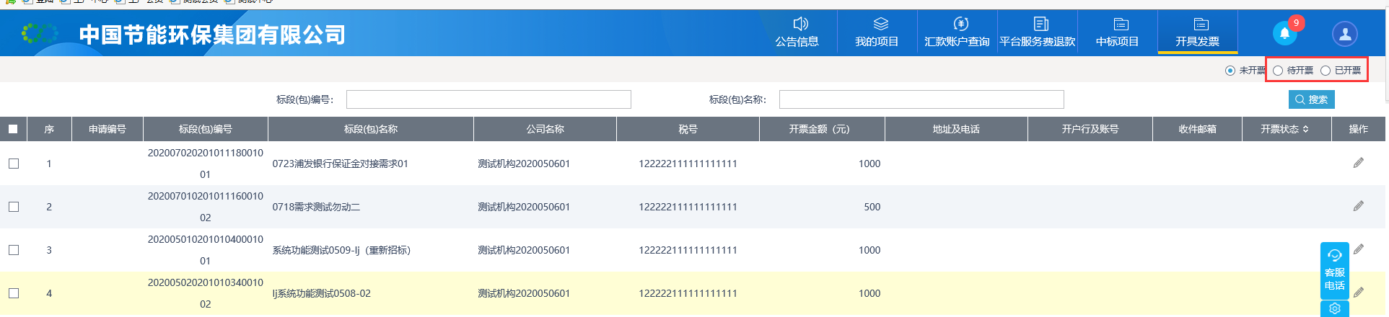

特此通知。

中国节能环保集团有限公司集采中心

2020年7月28日